Reikalavimų švietimo įstaigos (išskyrus aukštąją mokyklą) vadovo metų veiklos ataskaitai
priedas

RASEINIŲ VIKTORO PETKAUS PAGRINDINĖ MOKYKLA
(švietimo įstaigos pavadinimas)
GEDIMINAS DIRŽYS
(švietimo įstaigos vadovo vardas ir pavardė)
METŲ VEIKLOS ATASKAITA

2019-01-21 Nr. N-2
(data)
Raseiniai
(sudarymo vieta)

I SKYRIUS
STRATEGINIO PLANO IR METINIO VEIKLOS PLANO ĮGYVENDINIMAS

Raseinių Viktoro Petkaus pagrindinės mokyklos strateginis planas parengtas 2016–2018 metų
laikotarpiui ir įteisintas Raseinių rajono savivaldybės nustatyta tvarka. Mokyklos veiklos pokyčiai buvo numatyti pagal tris prioritetus: ugdymo(si) kokybės užtikrinimas, bendradarbiavimo kultūros plėtra, įgalinančių mokytis ugdymo aplinkų atnaujinimas. Vienas iš pirmojo prioriteto tikslų buvo „Plėtoti mokinių savivaldumą mokantis“. Įgyvenindinant šį tikslą, metodinės tarybos posėdyje, metodinių grupių užsiėmimuose buvo analizuojama, aptariama, kaip plėtoti mokinių savivoką, savivertę, socialumą, kad mokiniai norėtų ir mokėtų bendrauti, bendradarbiauti, dalyvauti bendrose veiklose, prisiimti atsakomybę. Klasių vadovai pravedė klasės valandėlių ciklą mokiniams apie savo gebėjimų ir polinkių pažinimą, kompetencijų įsivertinimą, žinių ir mokymosi vertę. Atnaujintas „Mokinio mokymosi individualios pažangos stebėjimo pradinio ir pagrindinio ugdymo programose tvarkos aprašas“. Mokiniai pagal šį aprašą mokslo metų pradžioje išsikėlė mokymosi, ugdymosi pažangos uždavinius, stebi savo mokymosi, ugdymosi pažangą, nusimato mokymosi, ugdymosi pažangos gerinimo uždavinius, priemones, įsivertina pažangą, kaupia kompetencijų aplanką. Mokiniai buvo skatinami sistemingai įsivertinti mokėjimo mokytis kompetenciją. Atlikus mokinių apklausą, buvo nustatyta, kad 95% mokinių kasmet užpildė anketas, t.y. įsivertino savo mokėjimo mokytis kompetenciją ir planavo savo mokymosi pažangą.
Daug dėmesio buvo skiriama mokinių karjeros galimybių siejimui su ugdymo galimybėmis. Parengtas 2016–2018 metų mokinių ugdymo karjerai veiklos planas. 89% pedagogų dalyvavo seminare „Ugdymas karjerai: mokytojo vaidmuo renkantis profesiją“ ir patobulino kompetencijas šioje srityje. Mokytojai savo dalykų ilgalaikiuose planuose yra numatę ugdymo karjerai programą integruoti į atskirų mokomųjų dalykų programas. Klasių vadovai organizuoja klasių valandėles, išvykas ugdymo karjerai temomis. Karjeros ugdymą mokykloje atsakingai organizuoja bibliotekininkė, karjeros ugdymo koordinatorė. Visi 5–10 klasių mokiniai rengia karjeros planus, kuriuose apibendrina bei sujungia informaciją apie save ir karjeros galimybes, išsikelia konkrečius ateities tikslus. Karjeros ugdymo užsiėmimai daugumai mokinių įdomūs ir dėl naudojamų informacinių technologijų (planšetiniai kompiuteriai, mokomosios programėlės), dėl dažnai vykdomų mokomųjų kino filmų peržiūrų ir jų aptarimų, organizuojamų susitikimų su įvairių profesijų atstovais, buvusiais mokyklos mokiniais.
Kasmet apie 99% 2, 4, 6, 8 klasių mokinių dalyvauja NMPP, pasitikrina mokymosi pasiekimus, įsivertina pažangą. 2, 4, 6, 8 klasių mokiniai, padedant klasių vadovams, dalykų mokytojams, analizavo NMPP rezultatus ir atsižvelgdami į tai, susiplanavo tolimesnį mokymąsi.
Įgyvendinant tikslą „Efektyvinti vadovavimą mokymuisi, tobulinti pamoką“, metodinėje taryboje, metodinėse grupėse buvo praktikuojamos kvalifikacijos tobulinimo formos: individuali veikla (savišvieta), kolegialios patirties perėmimas (kolegialus grįžtamasis ryšys), kvalifikacijos tobulinimo programų rengimas, mokymų organizavimas. Patirtis perimama darbo vietose, vyksta realių sėkmės istorijų sklaida. Kasmet apie 80% mokytojų veda (ne mažiau kaip tris) atviras pamokas savo dalyko srities mokytojams ir patys stebi kolegų pamokas, jas vertina. Direktoriaus pavaduotoja ugdymui parengė ir įgyvendino kvalifikacijos tobulinimo programą „Mokinio individualios pažangos stebėjimas ir fiksavimas“. Šiame 40 val. seminare dalyvavo 46% mokyklos pedagogų ir išplėtotos kompetencijos pritaikomos praktinėje veikloje. Vertinimo metu nustatyta, kad pamokose yra stebima, fiksuojama mokinių individuali pažanga ir, atsižvelgiant į tai, planuojamas tolimesnis mokymasis.
50% pedagogų dalyvavo seminare „Z karta“, 15% mokytojų dalyvavo seminare „Specialiųjų poreikių mokinių matematikos mokymo(si) ypatumai, įgytas kompetencijas mokytojai pritaiko praktinėje veikloje. Apie 10% mokytojų buvo konsultuojami dėl mokymo(si) proceso pamokoje individualizavimo ir diferencijavimo. Nuo 2018 metų rugsėjo 1 d. skirtos konsultacijų valandos antrų klasių mokiniams. Visi antrų klasių mokiniai yra konsultuojami pagal poreikį lietuvių kalbos, matematikos, pasaulio pažinimo, anglų kalbos. Įgyvendinamas projektas „Dinamiškai tobulėjančios mokyklos inkliuzinis modelis (gerosios praktikos vadovas)“. 95% mokyklos mokytojų plėtojo mokymosi bendradarbiaujant kompetencijas, susipažino su IQES online platformoje pateiktais mokymosi bendradarbiaujant metodais, tikslingai juos pritaiko praktikoje. Atlikus IQES oline platformoje mokinių, mokinių tėvų (globėjų), pedagogų apklausą, gauta informacija apie pamokos kokybę, aktyvių mokymo(si) metodų taikymą pamokoje buvo aptarta mokytojų tarybos posėdyje ir priimti susitarimai. Atnaujinti ir įgyvendinami pradinio ir pagrindinio ugdymo programų mokinių mokymosi pasiekimų ir pažangos vertinimo tvarkos aprašai.
Įgyvendinant tikslą „Gerinti mokinių pasiekimus ir pažangą“ metodinės tarybos posėdžiuose, metodinių grupių užsiėmimuose buvo ieškoma metodų, kad kiekvieno mokinio įgytų bendrųjų ir dalykinių kompetencijų visumos lygis būtų optimalus, atitiktų jo amžiaus grupei keliamus tikslus ir individualias galias, siekius bei ugdymosi patirtį. Buvo parengta ir įgyvendinama gabiųjų mokinių ugdymo programa. Mokiniai aktyviai dalyvauja miesto, šalies renginiuose (projektuose, konkursuose, akcijose, olimpiadose ir kt.).

1 lent. 2016–2018 metų mokyklos mokinių iškovotos prizinės vietos olimpiadose:

Bendrojo ugdymo rezultatai | 2016 m. m. | 2017 m. m. | 2018 m. m.
Iškovota prizinių vietų olimpiadose | 18 | 17 | 20

Buvo priimti susitarimai, siekiama užtikrinti matematikos, skaitymo, rašymo, gamtos ir socialinių mokslų procentinių rodiklių tvarumą, gerinti mokinių pasiekimus.

2 lent. 2016–2018 metų mokyklos mokinių NMPP rezultatų pokyčiai lyginant su šalies:

4 klasė

Dalykas | Procentiniai rodikliai
 | Mokyklos |  |  | Šalies
 | 2016 | 2017 | 2018 | 2016 | 2017 | 2018
Matematika | 52,8 | 53,8 | 67,4 | 51,6 | 52,7 | 55,7
Skaitymas | 59,5 | 56,9 | 66 | 49,8 | 55,5 | 51,3
Rašymas | 60,3 | 71 | 68 | 60,7 | 58,1 | 55,4
Pasaulio pažinimas | 57,5 | 62,2 | 65,9 | 50,1 | 52,3 | 47,1

6 klasė

Dalykas | Procentiniai rodikliai
 | Mokyklos |  |  | Šalies
 | 2016 | 2017 | 2018 | 2016 | 2017 | 2018
Matematika | 39,8 | 51,5 | 52,4 | 40,7 | 48 | 42,6
Skaitymas | 57,1 | 52,2 | 69,1 | 52 | 43,4 | 51,8
Rašymas | 48,5 | 48,9 | 51,4 | 40,7 | 42,6 | 42,3

8 klasė

Dalykas | Procentiniai rodikliai
 | Mokyklos |  |  | Šalies
 | 2016 | 2017 | 2018 | 2016 | 2017 | 2018
Matematika | 51,1 | 47,6 | 48,2 | 41,7 | 44,1 | 43,2
Skaitymas | 63 | 63,1 | 62,6 | 46,8 | 51,6 | 47,8
Rašymas | 58,1 | 53,1 | 49,3 | 45,3 | 45 | 40,3
Gamtos mokslai | 53,1 | 44,3 | 53 | 48,3 | 43,9 | 45,4
Socialiniai  mokslai | 48,7 | 41,1 | 57,2 | 44,7 | 39,4 | 46,7

Strateginiu laikotarpiu stebimi teigiami mokinių pasiekimų pokyčiai, NMPP rezultatai yra aukštesni už šalies.
Mokykloje sistemingai analizuojami apibendrinti, susumuoti atskiro ugdymosi laikotarpio ar ugdymo pagal tam tikrą programą rezultatai (remiantis mokinių veiklos ir elgesio stebėjimu, jų atliktų darbų įvertinimu, kontrolinių ir kitų diagnostinio vertinimo užduočių, nacionalinių ir tarptautinių tyrimų, ugdymo (si) pasiekimų patikrinimų rezultatais). Turima vertinimo informacija ir tyrimų duomenimis remiamasi nustatant prioritetinius ugdymo (si) kokybės gerinimo mokykloje uždavinius, kuriant ir koreguojant ugdymą (si), planuojant mokytojų mokymąsi – vieniems iš kitų ar drauge.

2018 metų NMPP rezultatai:

1 pav. 2018 metų mokyklos 4-tų klasių standartizuoti rodikliai ir taškai:

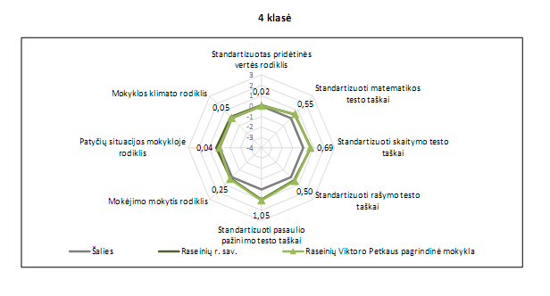

Mokyklos ketvirtos klasės mokinių standartizuoti matematikos testo taškai yra 0,55, skaitymo testo taškai yra 0,69, rašymo taškai yra 0,5, pasaulio pažinimo – 1,05, mokėjimo mokytis yra 0,25, klimato rodiklis yra 0,05, tai rodo, kad yra sukuriama ne tik dalykų pridedamoji vertė, bet ir klimato, mokėjimo mokytis.

2 pav. 4-tų klasių mokyklos ir savivaldybės, šalies procentinis rodiklis ( kiek procentų visų galimų surinkti taškų vidutiniškai surinko mokiniai) pagal mokomuosius dalykus (proc.):

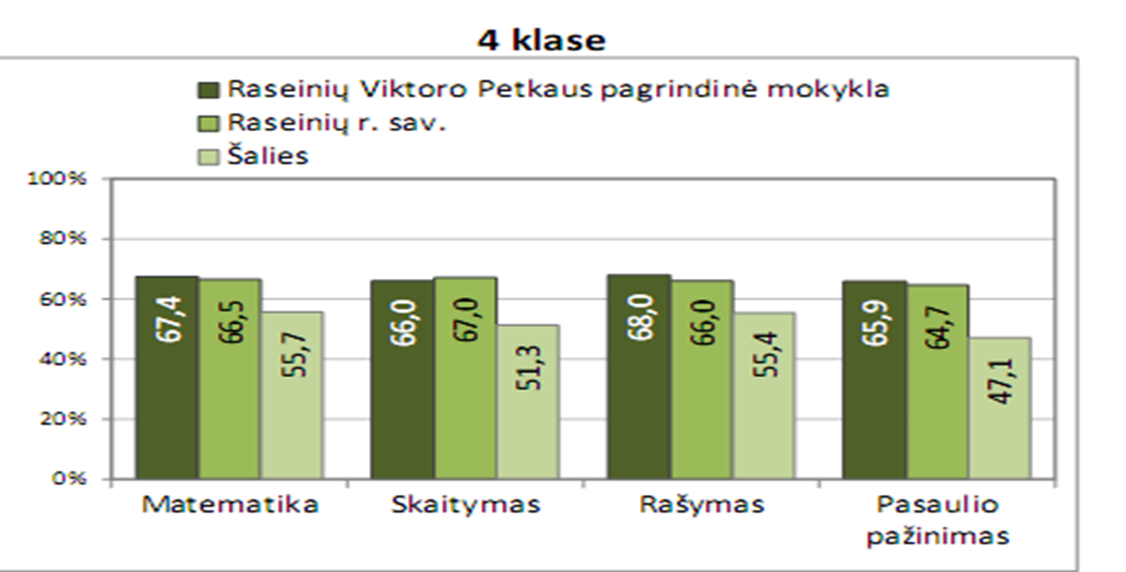

Ketvirtų klasių mokinių NMPP matematikos, rašymo, pasaulio pažinimo pasiekimai yra aukštesni už rajono, šalies.

3 pav. 4-tose klasėse vidutiniškai surinktų taškų dalis (proc.):

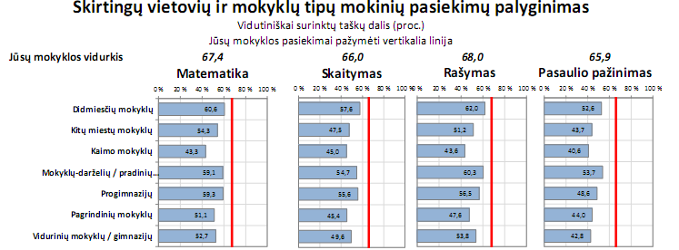

Mokyklos ketvirtų klasių mokinių NMPP rezultatai yra aukštesni už didmiesčio mokyklų, kitų miesto mokyklų, kaimo mokyklų, pradinių mokyklų, progimnazijų, pagrindinių mokyklų, gimnazijų.
Ketvirtų klasių mokinių NMPP rezultatai rodo, kad mokiniai yra pasirengę mokytis pagrindinio ugdymo programos pirmoje pakopoje.

4 pav. 2018 metų mokyklos 6-tų klasių standartizuoti rodikliai ir taškai:

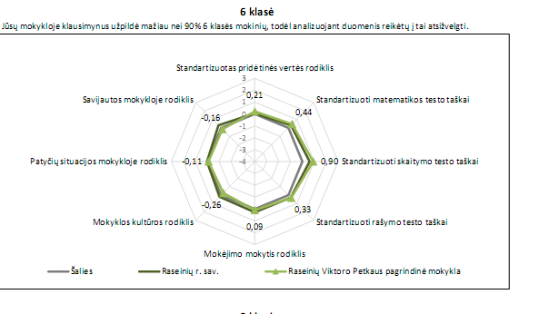

Mokyklos šeštos klasės mokinių standartizuoti matematikos testo taškai yra 0,44, skaitymo testo taškai yra 0,9, rašymo taškai yra 0,33 tai rodo, kad yra sukuriama pridedamoji vertė.

5 pav. 6-tų klasių mokyklos ir savivaldybės, šalies procentinis rodiklis( kiek procentų visų galimų surinkti taškų vidutiniškai surinko mokiniai) pagal mokomuosius dalykus (proc.):

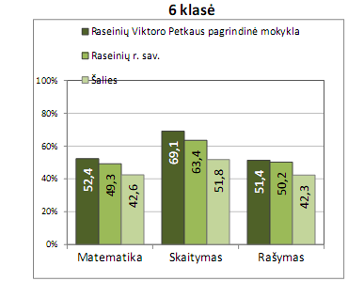

Šeštų klasių mokinių NMPP matematikos, skaitymo, rašymo rezultatai yra aukštesni už rajono ir šalies.

6 pav. 6-tose klasėse vidutiniškai surinktų taškų dalis (proc.):

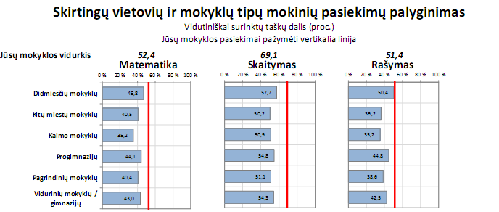

Mokyklos šeštų klasių mokinių NMPP matematikos, skaitymo, rašymo vidutiniškai surinktų taškų dalis procentais yra didesnė už didmiesčio mokyklų, kitų miesto mokyklų, kaimo mokyklų, progimnazijų, pagrindinių mokyklų, gimnazijų.

7 pav. 2018 metų mokyklos 8-tų klasių standartizuoti rodikliai ir taškai:

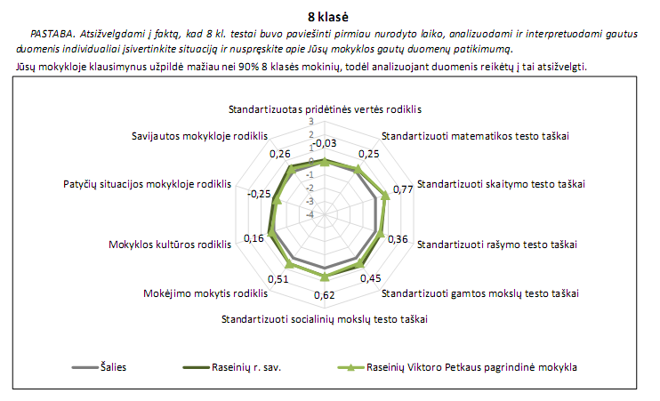

Mokyklos aštuntos klasės mokinių standartizuoti matematikos testo taškai yra 0,25, skaitymo testo taškai yra 0,77, rašymo taškai yra 0,36, gamtos mokslų yra 0,45, socialinių mokslų yra 0,62, mokėjimo mokytis yra 0,51, savijautos rodiklis yra 0,26, kultūros rodiklis yra 0,16, tai rodo, kad yra sukuriama ne tik dalykų pridedamoji vertė, bet ir kultūros, mokėjimo mokytis.

8 pav. 8-tų klasių mokyklos ir savivaldybės, šalies procentinis rodiklis ( kiek procentų visų galimų surinkti taškų vidutiniškai surinko mokiniai) pagal mokomuosius dalykus (proc.):

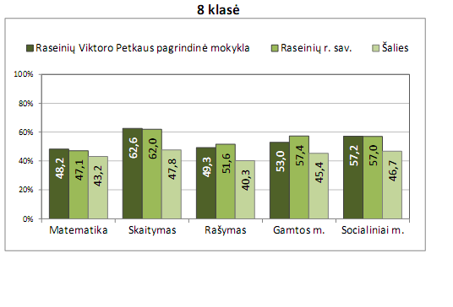
Aštuntų klasių mokinių NMPP matematikos, skaitymo, socialinių mokslų rezultatai yra aukštesni už rajono ir šalies.

9 pav. 8-tose klasėse vidutiniškai surinktų taškų dalis (proc.):

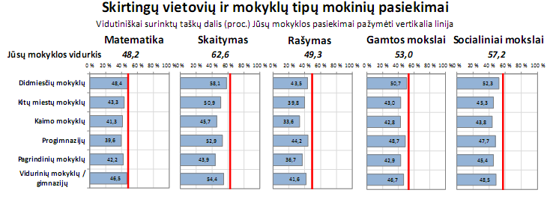

Mokyklos aštuntų klasių mokinių NMPP matematikos, skaitymo, rašymo, gamtos mokslų, socialinių mokslų vidutiniškai surinktų taškų dalis procentais yra didesnė už didmiesčio mokyklų, kitų miesto mokyklų, kaimo mokyklų, progimnazijų, pagrindinių mokyklų, gimnazijų.

3 lentelė. Mokinių pažangumo rodikliai (%) 2015–2016, 2016–2017, 2017–2018 mokslo metais:

Kriterijai | 1–10 klasių mokinių pažangumo rezultatai
 | 2015–2016 m. m. | 2016–2017 m. m. | 2017–2018 m.m.
Pažangių mokinių dalis (%) | 99,4 | 99,5 | 99,5
Likusių kartoti programą mokinių dalis (%) | 0,3 | – | 0,2
Perkeltų į aukštesnę klasę su nepatenkinamais įvertinimais (%) | 0,3 | 0,5 | 0,3

2017–2018 mokslo metų mokinių pažangumas išliko tvarus, lyginant su 2016–2017 mokslo metų.
4 lentelė. Pagrindinį išsilavinimą įgijusių mokinių skaičius, procentas 2015–2016, 2016–2017, 2017–2018 mokslo metais:

Mokslo metai | Mokėsi 10-je klasėje | Įgijo pagrindinį išsilavinimą |  | Gavo išsilavinimo pažymėjimą | Gavo ugdymo pasiekimų pažymėjimą
 |  | Mokinių sk. | %
2015–2016 | 54 | 53 | 98,1 | 53 | 1
2016–2017 | 37 | 37 | 100 | 37 | –
2017–2018 | 19 | 19 | 100 | 19 | –

Strateginiu laikotarpiu visi dešimtokai sėkmingai baigė pagrindinio ugdymo programą.
Atliekama gili, išsami NMPP, PUPP rezultatų analizė, priimami susitarimai dėl mokinių mokymosi pasiekimų gerinimo, vykdomas grįžtamasis konsultavimas dėl susitarimų vykdymo, stebimi mokinių mokymosi pasiekimų pokyčiai, sistemingai analizuojama klasių pasiekimų dinamika.
Įgyvendinant 2016–2018 metų strateginio plano tikslą „Plėtoti pedagoginį meistriškumą“ veikla mokykloje buvo vykdoma trimis lygmenimis: individualiu, kolegialiu, mokyklos. Kvalifikacijos tobulinimo turinys atitiko nacionalinius interesus, mokyklos strateginius tikslus, pedagogų poreikius. Atsižvelgdami į profesinių kompetencijų tobulinimo prioritetines sritis, pedagogai kvalifikaciją tobulino mokykloje, Raseinių rajono švietimo pagalbos tarnyboje, kitose kvalifikacijos tobulinimo institucijose.
Visi pedagogai parengė kompetencijų plėtros planus, juos įgyvendino, atliko efektyvumo vertinimą, pateikė ataskaitą apie 2016–2018 metų kvalifikacijos tobulinimą. Viena iš svarbiausių priemonių, turinčių įtakos mokinių pasiekimams ir pažangai, yra visų mokyklos pedagogų mokymasis kartu. Visi mokyklos pedagogai dalyvavo seminare ir pasiruošė įgyvendinti prevencinę programą LIONS QUEST „Laikas kartu“ 1–4 klasėse, „Paauglystės kryžkelės“ 5–10 klasėse. Šiuo metu įgyvendinamas projektas „Dinamiškai tobulėjančios mokyklos inkliuzinis modelis (gerosios praktikos vadovas)“. Kasmet apie 30% pedagogų dalyvauja parodose „Mokykla 2016, 2017, 2018“. Mokyklos pedagogai rengia kvalifikacijos tobulinimo programas ir moko kolegas. 2016–2018 metais vyko seminarai: „Gimtosios kalbos vartojimo aktualijos ugdymo procese“, „Mokinio individualios pažangos stebėjimas, fiksavimas ir tolesnio mokymosi planavimas“ ir kt. 2017 metais pradinio ugdymo programos mokytojai organizavo respublikinę konferenciją „Įdomus, kūrybiškas, užtikrinantis individualią mokinio pažangą mokymas ir mokymasis“. 2016–2017 m. m. apie 91% pedagogų kvalifikaciją tobulino 5 ar daugiau dienų, apie 7% – 3–4 dienas ir tik apie 2% – 1–2 dienas. 2018 metais mokyklos pedagogai išklausė apie 2300 valandų seminarų, mokymų, išplėtotas kompetencijas pritaiko praktinėje veikloje.
Įgyvendinant 2016–2018 metų strateginio plano tikslą „Plėtoti mokinių savivoką ir socialumą“ įvykdytos suplanuotos priemonės, veikla buvo rezultatyvi.
Atliktos apklausos „Neformaliojo vaikų švietimo kokybė, mokinių poreikiai“. Neformaliojo švietimo užsiėmimus, kurie buvo organizuojami atsižvelgiant į 1–10 kl. mokinių poreikius ir gebėjimus, lankė 95% mokinių. Neformaliajam švietimui mokykla panaudojo apie 93% pagal ugdymo planą skirtų valandų. Šiai veiklai valandos klasėms paskirstytos atsižvelgiant į ugdymo poreikius, klasių komplektų skaičių, mokyklos tradicijas, veiklos tikslingumą, turimas mokinio krepšelio lėšas. Sukurtos ir įgyvendintos 42 neformaliojo švietimo programos. Kasmet mokytojai siūlė apie 10% naujų programų, susijusių su mokinių aukštesniųjų gebėjimų ugdymu. Mokiniai sėkmingai dalyvavo rajono, šalies olimpiadose, konkursuose ir apie 10% jų laimėjo prizines vietas. Šiemet mokykla sėkmingai užsiregistravo ir aktyviai dalyvavo Kultūros paso siūlomų paslaugų veiklose. Visų pradinių klasių mokiniai skirtas lėšas panaudojo pažintinei, kultūrinei ir praktinei-kūrybinei veiklai.
2016–2018 m. organizuotos 8 vaikų vasaros poilsio stovyklos: „Gimtinės takais“ ir „Pažink save ir savo kraštą“, „Gudručiai“ ir kt.. Ištyrus mokinių ir tėvų poreikius, išsiaiškinta, kad apie 20% ugdytinių vasaros atostogų metu aktyviai dalyvavo pažintinėje, kūrybinėje, praktinėje veikloje.
Sėkmingai įgyvendinti 22 projektai: 3 tarptautiniai projektai („Paskui paukščius“: tarptautinės mokslinės jaunųjų ornitologų ekspedicijos Suomijoje, Lenkijos, Vokietijos ir Danijos nacionaliniuose parkuose); 3 tarptautiniai Erasmus + projektai „Ekstremizmui – ne“: išvyka į Stambulą ir diskusijos bei problemų sprendimas apie ekstremizmą, diskriminaciją, tarpkultūrinį bendradarbiavimą, apie gamtos ir krašto pažinimą „Aplinka Norvegijoje“, „Būti gamtoje Islandijoje“; 3 kūrybiniai-pilietiniai projektai „Aš jaučiu ir kuriu“, „Mano Lietuva“, „Mano mokyklai 100!“ (sukurti mokyklos vaikų kalendoriai); 2 sveikatos programos projektai „Gyvenu sveikai“, „Augu sveikas“, edukacinis projektas „Kino klubas“, tarptautinio projekto „Europos kino klubų ir mokyklų licencijavimas“ dalis, vykdoma Didžiosios Britanijos kino edukacijos organizacijos „Film Literacy Europe“, LMNŠC projektas „Neformaliojo vaikų švietimo paslaugų plėtra“: mokiniai nemokamai dalyvavo 18 edukacinių programų; aplinkosaugos projektas „Integruodami mokomės ir puošiame mokyklos aplinką“, matematinius gebėjimus ugdantis projektas „Dinamiškai tobulėjančios mokyklos inkliuzinis modelis. (Gerosios praktikos vadovas), mokslinis projektas „Svajokime ir kurkime“ ir kt. Artėjant mokyklos jubiliejui įgyvendintas projektas „Mano mokykla“. Projektinėje – kūrybinėje veikloje dalyvavo apie 95% mokinių. Šalia įprastų renginių atsirado naujų, puoselėjančių senas ir kuriančių naujas tradicijas: susitikimai su buvusiais mokyklos mokiniais, knygos „Kęstučio apygardos vadai“ sutiktuvės, meninio skaitymo konkursai „Gimtinės spalvos“ ir „Mano tėviškė“, pilietinės akcijos „Mokinio uniforma – mokyklos veidas“, „Gyvoji laisvės istorija“, kūrybinis užsiėmimas „Istorija beldžiasi į mūsų širdis“, konkursai „Piešiu laisvę“, „Metų mokinys“, festivalis-konkursas „Chorų karai“, akcija „Mokinių sveikinimai Lietuvai“, „Dovana mokyklai“, „Judesio harmonija“, tautosakinė popietė „Mes žemaičiai nuo Dubysos“, „Kūrybos žiedai“ ir kt. Kasmet mokykloje organizuojama apie 217 renginių. Kūrybinėse, edukacinėse veiklose dalyvavo apie 98% ugdytinių.

5 lent. 2016–2018 m. įgyvendinti projektai ir gauta lėšų:
Įgyvendintų projektų lėšos, skaičius | Įgyvendintų projektų lėšos, skaičius | Įgyvendintų projektų lėšos, skaičius
2016 m. lėšos: 4438,45 Eur | 2017 m. lėšos: 4916,00 Eur | 2018 m. lėšos: 58.046,95 Eur
Įgyvendinta projektų – 8 | Įgyvendinta projektų – 12 | Įgyvendinta projektų – 10
Finansuota iš įvairių fondų – 6 | Finansuota iš įvairių fondų – 10 | Finansuota iš įvairių fondų – 7
Papildomai finansuota mokyklos, tėvų, rėmėjų lėšomis – 2 | Papildomai finansuota mokyklos, tėvų, rėmėjų lėšomis – 2 | Papildomai finansuota mokyklos, tėvų, rėmėjų lėšomis – 3

Mokyklos bendruomenės nariai aktyviai dalyvavo įgyvendinant sveikatingumo programą „Sveikas aš, sveikas tu – sveiki mes“. 96% mokyklos bendruomenės narių susitelkė įgyvendindami bendrus programos tikslus, ugdydami sveiką gyvenseną. Mokiniai dalyvavo akcijose Europos sveikos mitybos dienai paminėti: „Košės diena“, „Pasidalink obuoliu su draugu“, „Mano pusryčių lėkštė“, akcijose „Lėkštei sriubos“, „Atvirukas vienišam žmogui“, „Uždekime žvakutes“. Akcijų metu buvo ugdoma mokinių socialumo kompetencija.
Ugdant mokinių sąmoningą drausmę ir atsakomybę, organizuotos diskusijos, individualūs susitikimai ir pokalbiai, teiktos rekomendacijos dėl mokymosi motyvacijos ir saviugdos stiprinimo, specialiųjų poreikių turinčių mokinių savijautos, mokymosi būdų, metodų parinkimo, stebėta individuali mokinio mokymosi ir elgesio pažanga, įgyvendintos programos, projektai: „Tiesiu pagalbos ranką“, „Visi kartu“, „Įveikiame kartu“, tarptautinė vaikų socialinių gebėjimų ugdymo programa „Zipio draugai“. Mokiniai dalyvavo „Veiksmo savaitėje BE PATYČIŲ“, „Saugaus eismo savaitėse“, „Šviesoforo“ varžybose, antikorupcinėje akcijoje „Sąžinės portretas“ ir kt. Mokyklos Vaiko gerovės komisija sistemingai analizavo specialiųjų ugdymosi poreikių turintiems mokiniams teikiamos švietimo pagalbos veiksmingumą, prireikus koregavo švietimo pagalbos priemonių teikimą. Mokykloje įgyvendinamos nuoseklios ir ilgalaikės socialines ir emocines kompetencijas ugdančios Lions Quest „Laikas kartu“ (1–4 kl.) ir „Paauglystės kryžkelės“ (5–10 kl.) programos. Jose dalyvavo visi 1–10 klasių mokiniai, klasių vadovai, mokytojai. Įgyvendinant programas, kuriama saugi mokymosi ir ugdymosi aplinka, iki 70% mokinių tėvų (globėjų, rūpintojų) buvo aktyvūs ugdymo proceso dalyviai.
Plėtojamos mokinių savęs pažinimo, karjeros galimybių pažinimo, karjeros planavimo kompetencijos. Karjeros koordinatorė mokiniams vedė užsiėmimus, kuriuose jie mokėsi pažinti socialinę aplinką bei socialinius vaidmenis, nagrinėjo karjerai svarbias asmenybės charakteristikas, mokėsi rasti ir efektyviai naudoti karjeros informaciją, pažinti mokymosi visą gyvenimą galimybes, kintantį darbo pasaulį. Mokiniai mokėsi kelti gyvenimo ir karjeros tikslus, priimti karjeros sprendimus, parengti ir nuolat atnaujinti karjeros planą. Visi 1–10 klasių mokiniai gavo bent vieną UK paslaugą mokykloje. Visi 9–10 klasių mokiniai gavo bent vieną profesinio orientavimo paslaugą už mokyklos ribų. Buvo demonstruojami filmai, kurių pagalba mokiniai sužinojo ir pamatė, ką veikia atskirų profesijų atstovai. Klasių auklėtojai mokiniams rengė klasių valandėles, pokalbius apie profesijas. Ugdymas karjerai organizuojamas remiantis „Karjeros vadovas“, mokytojo ir mokinio knygomis. Rengiamos ir pritaikomos užduotys pagal mokinių klases ir gebėjimus. Užsiėmimuose naudojami planšetiniai kompiuteriai.

6 lent. 2016–2018 m. panaudota valandų NŠ programos įgyvendinti:

Bendrojo ugdymo rezultatai | 2016 m. | 2017 m. | 2018 m.
Panaudota valandų NŠ programoms įgyvendinti (%) | 97% | 81% | 100%
Įgyvendintos priemonės tikslo „Plėtoti bendradarbiavimą su mokinių tėvais (globėjais)“. Tėvų dienų, susirinkimų ir individualių pokalbių metu išsiaiškinti mokinių tėvų poreikiai ir lūkesčiai, aptarti bendradarbiavimo kriterijai, susitarta stiprinti klasių tėvų komitetus, kurie kartu su pagalbos mokiniui specialistėmis aptarė bendravimo su vaikais metodus, elgesio problemų sprendimo būdus, organizuoti praktiniai mokymai: „Emocijos – kas tai?“, „Vaiko teisės ir pareigos“, „Aš ir mano bendraklasiai“, „Patyčios klasėje. Ką daryti?“ ir kt. Įgyvendinant bendradarbiavimo programą „Bendradarbiaudami mokomės“, sėkmingai plėtojami partnerystės ryšiai su ugdytinių tėvais ir socialiniais partneriais: organizuotos Tėvų dienos „Šeima ir mokykla“, „Mokykla ir šeima“, jų metu pristatyti mokinių mokslo, meno, sporto ir kiti pasiekimai, mokiniai ir jų tėveliai apdovanoti mokyklos direktoriaus padėkomis už puikų ir labai gerą vaiko mokymąsi, surengtas mokyklos pristatymas būsimiesiems pirmokams, organizuoti individualūs pokalbiai, susirinkimai klasėse ir aptarti mokinių mokymosi bei lankomumo rezultatai, NMPP ir kitų testų bei PUPP rezultatai, mokinių mokymosi galimybės, pateikti dalykų modulių, konsultacijų, neformaliojo švietimo programų aspektai ir kt. Mokinių tėvams skaitė pranešimus ir organizavo praktinius užsiėmimus Visuomenės sveikatos specialistė ir socialinės pedagogės. Bibliotekininkė pateikė UPC parengtą lietuvių kalbos metodinę priemonę „3–4 kl. mokinių skaitymo gebėjimų ugdymas“. Pirmokų tėveliai išklausė Raseinių švietimo pagalbos tarnybos psichologės pranešimą „Pirmokų adaptacija mokykloje“. Organizuotas seminaras „Tėvai mokykloje“, „Mokytojo vaidmuo kuriant mokinių, mokytojų ir tėvų bendradarbiavimo kultūrą klasėje“.
Bendradarbiaujant su mokinių tėvais (globėjais, rūpintojais) ir socialiniais partneriais, mokiniams organizuotos įvairios kultūrinės pažintinės išvykos, ekskursijos, praktiniai užsiėmimai, edukacinės programos (Raseinių krašto istorijos muziejuje, Raseinių Marcelijaus Martinaičio viešojoje bibliotekoje) akcijos, piešinių parodos, koncertai, varžybos (Raseinių lopšelyje-darželyje „Liepaitė“, Dubysos regioniniame parke, Raseinių meno mokykloje, Raseinių specialiojoje mokykloje, Raseinių kūno kultūros ir sporto centre, VšĮ Raseinių dienos centre „Vilties takas“), karjeros dienos – susitikimai su įvairių specialybių atstovais (Kaimo turizmo sodyboje „Karpynė“, UAB „Automobilis“, UAB „Danspin“, AB „Šatrija“, Kauno teritorinės darbo biržos Raseinių skyriuje, Raseinių rajono policijos komisariate ir kt.). Įvairiose veiklose dalyvavo 92% mokinių.
Įgyvendinant tikslą „Įgalinančių mokytis ugdymo aplinkų atnaujinimas“ 2016–2018 m. buvo numatytas ir atliktas mokyklos sporto salės, muziejaus remontas. Kasmet buvo atnaujinama po 2–4 kabinetus, klases. Įsigyta naujų suolų ir kitų baldų, atnaujintas apšvietimas. Baigtas įgyvendinti mokyklos katilinės modernizavimo projektas, sutvarkyta mokyklos viešoji erdvė, nugriauti, nurašyti, nenaudojami pastatai. Įsigyta interaktyvių lentų, atnaujintos kitos mokymo(-si) priemonės. Mokykla yra apsirūpinusi ugdymo(-si) procesui būtina įranga ir priemonėmis.

II SKYRIUS
METŲ VEIKLOS UŽDUOTYS, REZULTATAI IR RODIKLIAI

1. Pagrindiniai praėjusių metų veiklos rezultatai
Metų užduotys (toliau – užduotys) | Siektini rezultatai | Rezultatų vertinimo rodikliai (kuriais vadovaujantis vertinama, ar nustatytos užduotys įvykdytos) | Pasiekti rezultatai ir jų rodikliai
1.1. Įgyvendinti Raseinių Viktoro Petkaus pagrindinės mokyklos struktūros pertvarkymą. | Parengti reorganizavimo dokumentai, nauji mokyklos nuostatai, atliktos reorganizavimo procedūros. | Po reorganizavimo veikia Raseinių Viktoro Petkaus pagrindinė mokykla, turinti struktūrinį padalinį – Paupio daugiafunkcį centrą. | Pakeista Raseinių Viktoro Petkaus pagrindinės mokyklos struktūra. Įkurtas Raseinių Viktoro Petkaus pagrindinės mokyklos Paupio daugiafunkcis centras.
1.2. Įgyvendinti naujojo Darbo kodekso ir Švietimo įstatymo pakeitimų nuostatas. Įdiegti naują mokytojų etatinio apmokėjimo tvarką. | Mokykloje darbas organizuojamas pakeistais mokyklos nuostatais, vidaus darbo tvarkos taisyklėmis, kitais dokumentais, suderintais su mokyklos darbo taryba. Su naujais dokumentais darbuotojai supažindinami raštu. Nuo 2018 m. rugsėjo 1 d. mokytojų darbo krūviai sudaromi pagal etatinio darbo apmokėjimo tvarką. | Mokyklos dokumentai suderinti su naujuoju darbo kodeksu ir Švietimo įstatymo pakeitimais. Mokykloje įvestas etatinis mokytojų darbo apmokėjimas. | Mokyklos veiklos dokumentai suderinti su nauju darbo kodeksu ir Švietimo įstatymo pakeitimais.  Mokykloje įvestas etatinis darbo apmokėjimas.
1.3. Užtikrinti NMPP kokybės rodiklių tvarumą. | Lietuvių kalbos:  8 kl. (skaitymo, rašymo);  6 kl. (skaitymo, rašymo);  4 kl. (skaitymo, rašymo) rezultatai aukštesni už šalies rodiklius. | NMPP rašymo, skaitymo, matematikos, gamtos mokslų, socialinių mokslų kokybės rodikliai aukštesni už šalies rodiklius. | 2018 metų NMPP ketvirtų, šeštų, aštuntų klasių mokinių rašymo, skaitymo rezultatai (procentiniai rodikliai) yra aukštesni už šalies.  2018 m. NMPP ketvirtų, šeštų, aštuntų klasių mokinių skaitymo, matematikos, gamtos, socialinių mokslų kokybės rodikliai yra aukštesni už šalies rodiklius.  2018 m. NMPP ketvirtų, šeštų klasių mokinių rašymo kokybės rodikliai yra aukštesni už šalies rodiklius.
1.4. Projekto „Dinamiškai tobulėjančios mokyklos inkliuzinis modelis“ įgyvendinimas. | Matematikos standartizuoto testo rodiklis bus ne žemesnis kaip 0,1. | Visi matematikos mokytojai plėtos turimas kompetencijas, įgis naujų, naujoves pritaikys praktinėje veikloje. | Projekto įgyvendinimo metu mokytojai praplėtė turimas kompetencijas, jas išbando praktinėje veikloje.
1.5. Įgyvendinti efektyvų finansinių ir materialinių išteklių valdymą. | Kiekvieną 2018 metų ketvirtį išanalizuoti mokyklai skirtų asignavimų vykdymą ir, reikalui esant, kreiptis į rajono Savivaldybės tarybą dėl lėšų. | Paskirtos mokyklai lėšos naudotos efektyviai ir taupiai. | Mokykla neviršijo skirtų metinių asignavimų.

2. Užduotys, neįvykdytos ar įvykdytos iš dalies dėl numatytų rizikų (jei tokių buvo)

Užduotys | Priežastys, rizikos
2.1.
2.2.
2.3.
2.4.
2.5.

3. Užduotys ar veiklos, kurios nebuvo planuotos ir nustatytos, bet įvykdytos
(pildoma, jei buvo atlikta papildomų, svarių įstaigos veiklos rezultatams)

Užduotys / veiklos | Poveikis švietimo įstaigos veiklai
3.1.
3.2.
3.3.
3.4.
3.5.

4. Pakoreguotos praėjusių metų veiklos užduotys (jei tokių buvo) ir rezultatai

Užduotys | Siektini rezultatai | Rezultatų vertinimo rodikliai (kuriais vadovaujantis vertinama, ar nustatytos užduotys įvykdytos) | Pasiekti rezultatai ir jų rodikliai
4.1.
4.2.
4.3.
4.4.
4.5.

III SKYRIUS
PASIEKTŲ REZULTATŲ VYKDANT UŽDUOTIS ĮSIVERTINIMAS IR KOMPETENCIJŲ TOBULINIMAS

5. Pasiektų rezultatų vykdant užduotis įsivertinimas

Užduočių įvykdymo aprašymas | Pažymimas atitinkamas langelis
5.1. Užduotys įvykdytos ir viršijo kai kuriuos sutartus vertinimo rodiklius | Labai gerai ☐
5.2. Užduotys iš esmės įvykdytos pagal sutartus vertinimo rodiklius | Gerai ☐
5.3. Įvykdytos tik kai kurios užduotys pagal sutartus vertinimo rodiklius | Patenkinamai ☐
5.4. Užduotys neįvykdytos pagal sutartus vertinimo rodiklius | Nepatenkinamai ☐

6. Kompetencijos, kurias norėtų tobulinti
6.1.
6.2.

____________________ __________ _________________ __________
(švietimo įstaigos vadovo pareigos) (parašas) (vardas ir pavardė) (data)

IV SKYRIUS
VERTINIMO PAGRINDIMAS IR SIŪLYMAI

7. Įvertinimas, jo pagrindimas ir siūlymai:

____________________ __________ _________________ __________
(mokykloje – mokyklos tarybos (parašas) (vardas ir pavardė) (data)
įgaliotas asmuo, švietimo pagalbos įstaigoje –
savivaldos institucijos įgaliotas asmuo
/ darbuotojų atstovavimą įgyvendinantis asmuo)

8. Įvertinimas, jo pagrindimas ir siūlymai:

______________________ __________ _________________ __________
(švietimo įstaigos savininko teises ir (parašas) (vardas ir pavardė) (data)
pareigas įgyvendinančios institucijos
(dalininkų susirinkimo) įgalioto asmens
pareigos)

Galutinis metų veiklos ataskaitos įvertinimas ______________________.

V SKYRIUS
KITŲ METŲ VEIKLOS UŽDUOTYS, REZULTATAI IR RODIKLIAI

9. Kitų metų užduotys
(nustatomos ne mažiau kaip 3 ir ne daugiau kaip 5 užduotys)

Užduotys | Siektini rezultatai | Rezultatų vertinimo rodikliai (kuriais vadovaujantis vertinama, ar nustatytos užduotys įvykdytos)
9.1. Parengti 2019–2021 metų Raseinių Viktoro Petkaus pagrindinės mokyklos strateginį planą. | Parengtas 2019–2021 metų Raseinių Viktoro Petkaus pagrindinės mokyklos strateginis planas. | Raseinių Viktoro Petkaus pagrindinės mokyklos 2019–2021 metų strateginis planas.
9.2. Mokyklai skiriamas lėšas naudoti efektyviai ir taupiai. Tobulinti mokytojų etatinio apmokėjimo metodiką. | Mokykloje tobulinamas etatinio apmokėjimo modelis. Efektyviai naudojamos valstybės ir savivaldybės skiriamos lėšos. | Pagal priimtus teisės aktus pakoreguotas mokytojų etatinio apmokėjimo modelis. Mokykla neviršija jai skirtų asignavimų.
9.3. Užtikrinti NMPP procentinių rodiklių tvarumą | Šeštų klasių NMPP matematikos, skaitymo, rašymo procentinis rodiklis aukštesnis už šalies.  Aštuntų klasių matematikos ir gamtos mokslų elektroninio testavimo rezultatai atitinka šalies rezultatą. | Šeštų klasių NMPP matematikos, skaitymo, rašymo procentinis rodiklis yra aukštesnis už šalies.  Aštuntų klasių matematikos ir gamtos mokslų elektroninio testavimo rezultatai atitinka šalies rezultatą.
9.4. Projekto „Dinamiškai tobulėjančios mokyklos inkliuzinis modelis“ įgyvendinimas. | Mokytojai naudoja įgytas naujas kompetencijas praktinėje veikloje. | Išliks tvarus matematikos NMPP testų rodiklis – 0,1.
9.5. Užtikrinti pagrindinio ugdymo kokybę ir veiksmingumą. | Užtikrinti kiekvieno mokinio individualios pažangos stebėseną. Mokiniams teikiama ugdymosi pagalba. | Stebima ir aptariama mokinių individuali pažanga. Mokiniai gauna reikiamą pedagoginę ir psichologinę pagalbą.

10. Rizika, kuriai esant nustatytos užduotys gali būti neįvykdytos (aplinkybės, kurios gali turėti neigiamos įtakos įvykdyti šias užduotis)
(pildoma suderinus su švietimo įstaigos vadovu)

10.1.
10.2.
10.3.

______________________ __________ _________________ __________
(švietimo įstaigos savininko teises ir (parašas) (vardas ir pavardė) (data)
pareigas įgyvendinančios institucijos
(dalininkų susirinkimo) įgalioto asmens
pareigos)

Susipažinau.
____________________ __________ _________________ __________
(švietimo įstaigos vadovo pareigos) (parašas) (vardas ir pavardė) (data)

